功能实现说明

1. 显式隐式跳转至 SecondActivity

在 `MainActivity` 中，为“跳转到 SecondActivity”按钮设置点击事件。通过创建显式 `Intent`（指定目标 Activity 为 `SecondActivity`），调用 `startActivity()` 方法，实现从 `MainActivity` 到 `SecondActivity` 的直接跳转。

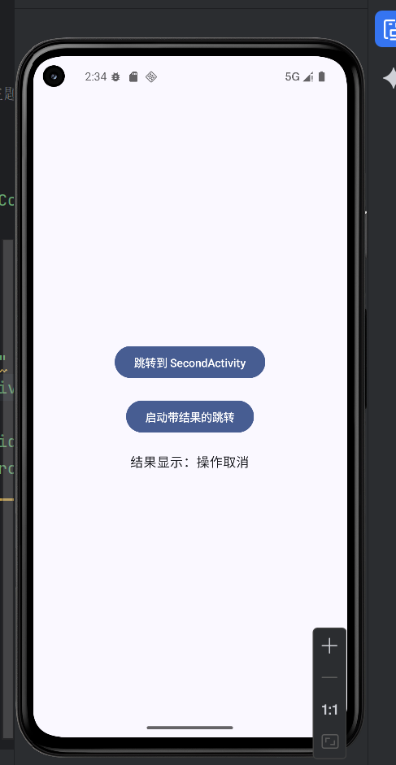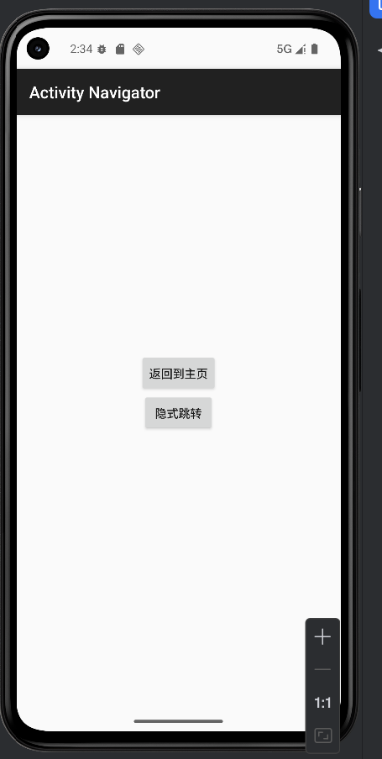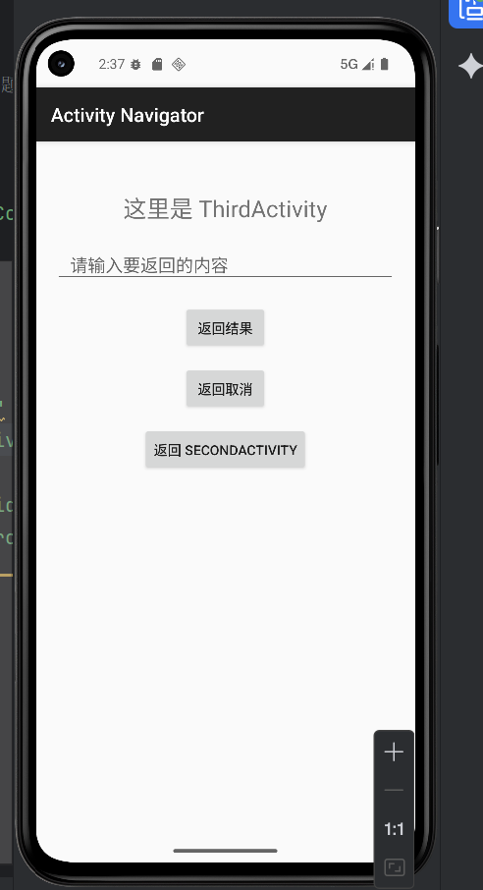

这个是点击隐式跳转的结果

2. 带结果的跳转至 ThirdActivity

在 `MainActivity` 里，为“启动带结果的跳转”按钮设置点击事件。使用 `ActivityResultLauncher`（替代弃用的 `startActivityForResult`）创建用于启动带返回结果 Activity 的启动器。

点击该按钮时，创建指向 `ThirdActivity` 的 `Intent`，并通过启动器的 `launch()` 方法启动 `ThirdActivity`。

在 `ThirdActivity` 中，通过按钮点击事件，创建包含结果数据的 `Intent`，调用 `setResult()` 方法设置结果码和数据，再调用 `finish()` 关闭 `ThirdActivity` 并返回结果。

回到 `MainActivity`，在 `ActivityResultLauncher` 的回调中，根据结果码和返回数据，更新界面上显示结果的 `TextView`。

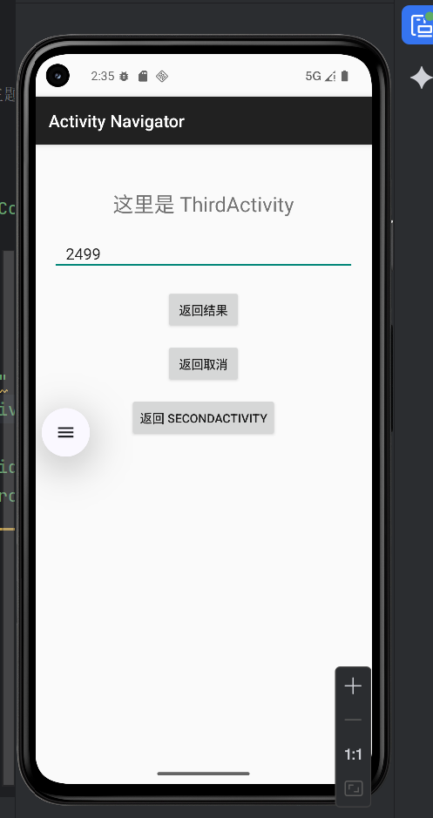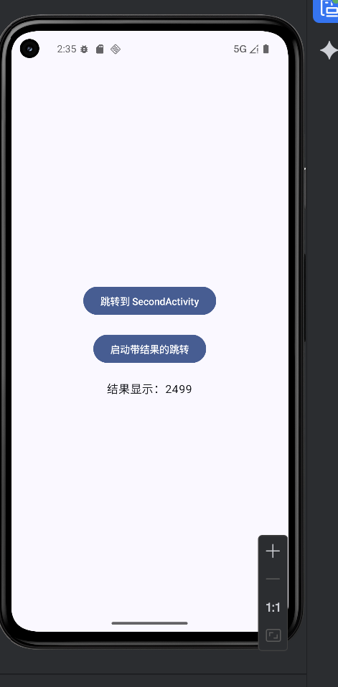

3. 长按“启动带结果的跳转”按钮

为“启动带结果的跳转”按钮设置长按监听器，在长按事件触发时，显示提示 Toast，提示“长按启动了带返回结果的跳转！”。

这个没做出来：最核心的问题是 Activity 主题与继承类不匹配。最初在配置 AndroidManifest.xml 时，未给 SecondActivity 和 ThirdActivity 明确设置 AppCompat 主题（如 Theme.AppCompat.Light.DarkActionBar），但这两个 Activity 实际继承了 AppCompatActivity（而非原生 Activity）。Android 系统要求继承 AppCompatActivity 的页面必须使用 AppCompat 系列主题，否则启动时会直接闪退（日志提示 “requires theme.appcompat” 相关错误）。这一问题直接导致点击 “跳转到 SecondActivity”“启动带结果的跳转” 按钮时，页面无法打开且自动退回主屏幕，搞得前面都做完的东西也运行不了，所以就放弃了